Artículo Científico

Tema:

Sistema De Agencia de viajes

Espíritu Viajero

**Integrantes:**

-Cabrera Gamboa Maximiliano Stalin

-Intriago Santana Jean Franco

-Mantuano Garces Andrea Katherine

-Vera García Odalis Del Carmen

-Vera Romero Edison Eduardo

.

Artículo de investigación

**Resumen**

El presente trabajo tiene por objetivo desarrollar e implementar de un sistema de agencia de viajes y así permitir la automatización de los procesos. Un buen sistema de gestión de viajes mejora las operaciones centralizando los datos de viaje y la toma de decisiones e integrándose con otros componentes comerciales. La gestión de viajes es una profesión basada en la organización de viajes corporativos, el seguimiento de varios gastos de viaje y el desarrollo de una estrategia de viaje integral. Como disciplina, está diseñada para ayudar a las empresas y sus empleados a optimizar la forma en que gestionan sus necesidades de viaje. Esto significa asegurarse de que todo se haga correctamente y minimizar el impacto negativo en aspectos como la productividad y el rendimiento financiero.

Un beneficio importante de la gestión de viajes es la capacidad de reducir los costos asociados con los viajes. Esto puede incluir todo, desde boletos de avión hasta tarifas de habitaciones de hotel y seguros de viaje. Generalmente, los especialistas en gestión de viajes tendrán contactos en la industria y suficiente experiencia para encontrar o negociar las mejores ofertas.

El objetivo de este proyecto es la revisión de análisis, diseño, construcción e implantación de nuevo sistema para el correcto proceso de una agencia de viajes; con el fin de reducir los riesgos, contribuyendo a la armonía y seguridad al momento de ofrecer un paquete de viajes al cliente.

**Palabras claves:** automatización, viajes, gestión.

**Abstract**

The objective of this work is to develop and implement a travel agency system to enable the automation of processes. A good travel management system improves operations by centralizing travel data and decision making and integrating with other business components. Travel management is a profession based on organizing corporate travel, tracking various travel expenses and developing a comprehensive travel strategy. As a discipline, it is designed to help companies and their employees optimize the way they manage their travel needs. This means making sure everything is done correctly and minimizing the negative impact on aspects such as productivity and financial performance.

A major benefit of travel management is the ability to reduce the costs associated with travel. This can include everything from airline tickets to hotel room rates to travel insurance. Generally, travel management specialists will have industry contacts and sufficient experience to find or negotiate the best deals.

The objective of this project is the review of analysis, design, construction and implementation of a new system for the correct process of a travel agency; in order to reduce risks, contributing to the harmony and security when offering a travel package to the client.

**Keywords:** automation, travel, management.

**Introducción**

Este documento proporciona un resumen general sobre la arquitectura del producto, utilizando las vistas necesarias de arquitectura para describir los diferentes aspectos del sistema.

Los analistas y desarrolladores de la aplicación utilizarán este documento para propósitos informativos de entendimiento de la actual arquitectura, y para los propósitos del análisis para discernir si la arquitectura, como es, apoyará sus requisitos de la aplicación. Si se exigen cambios a la arquitectura, estos cambios deben revisarse con el equipo de Infraestructura para su resolución. El diseñador de la aplicación hará las modificaciones apropiadas entonces a este documento.

Con esto se pretende documentar las decisiones de arquitectura más significativas que han sido tomadas en cuenta en el proyecto.

**Metodología. -**

Las fases que se analizan a lo largo del presente apartado corresponden a:

1) Entender el problema

2) Planear la solución

3) Ejecutar el plan

4) Examinar el resultado

mismas que, articulan la esencia de la solución de problemas.

**Entender el problema. –**

El problema que presenta la agencia de viajes es que no cuenta con un sistema informático, lo que genera excesiva deficiencia al momento de abarcar todos los procedimientos usuales de una agencia de viajes.

**Planear la solución. –**

Se encontrarán todos los registros de hoteles, clientes, vuelos, reservas, sucursales, usuarios, viajes, albarán de entregas y facturas.

Estos registros serán guardados dentro de una base de datos para poder modificar o eliminar posteriormente.

**Ejecutar el plan. –**

La revisión de análisis, diseño, construcción e implantación de un nuevo sistema para poder realizar los

procedimientos usuales de una agencia de viajes.

Gestionará los paquetes disponibles y estas a su vez los vuelos y hoteles que los turistas pueden disponer, además tienen acceso a la información dependiendo de los permisos que cada una de ellas tengan dentro del sistema.

Los registros deberán tener como mínimo los siguientes datos:

Nombres

Apellidos

Cedula de Identidad

Domicilio

Dirección de correo electrónico

Número de celular

Además, dentro del alcance del proyecto:

-El registro de las reservaciones podrá realizarse en una menor cantidad de tiempo.

-La presentación de los informes será eficaz.

-El administrador podrá realizar los procesos de manera más fácil y rápida.

-El fin del sistema es que los ingresos y las reservaciones puedan generarse con mayor productividad para una mejor compresión de los datos por parte de los administradores de la urbanización.

**Examinar el resultado. –**

El sistema debe contar con un Login, con seguridad, permitiendo el ingreso al sistema, solamente a los usuarios registrados en el mismo, e ingresando la contraseña correcta de ese usuario.

El usuario debe poder cerrar la sesión del sistema, quedando la pantalla del Login, para permitir el ingreso a otro usuario.

El sistema ingresará los datos personales de todos los clientes.

El sistema deberá validar los datos personales de todos los clientes para evitar cualquier tipo de error.

El sistema guardará todos los registros ingresados.

El sistema ingresará los datos personales de todos los clientes que tengan reservas, hoteles, clientes, vuelos, sucursales, usuarios, viajes, albarán de entregas o facturas.

**Planificación de la solución. –**

El producto a diferencia de otros no es totalmente independiente debido a que necesita contar de por si con algún servidor o base de datos, pero por otra parte no necesita de sistemas más grandes por lo que podemos decir que es auto contenido. Debido a esto es más fácil contar con nuestro software, a diferencia de otros que al momento de necesitar la funcionalidad del sistema necesitan estar al pendiente de sistemas muchos más grandes.

A futuro se implementará unas actualizaciones que podrán mejorar la usabilidad del software para el cliente, como, por ejemplo:

Agrandar la base de datos para un mayor almacenamiento de datos.

Implementación del software en distintos sistemas operativos.

El software no se podría actualizar mientras se esté actualizando debido a que deberá instalar nuevas mejoras y para que se apliquen correctamente el sistema deberá reiniciarse.

La arquitectura dará soporte a algunos requisitos no funcionales, como lo que son los módulos de ayuda y también los permisos de acceso al sistema.

**Fase Iniciación**

Para el desarrollo de nuestro proyecto hemos adquirido información necesaria con respecto a los procesos y normativas que se aplican dentro de las agencias de viajes con la finalidad de adherirlas a nuestro sistema, y que, de tal forma, complemente para un uso eficiente de nuestro sistema una vez puesto en marcha.

**Materiales y Métodos.**

**SCRUM**

Es un proceso en el que se aplican de manera regular [un conjunto de buenas prácticas](https://proyectosagiles.org/fundamentos-de-scrum) para trabajar colaborativamente, en equipo, y obtener [el mejor resultado posible](https://proyectosagiles.org/beneficios-de-scrum) de un proyecto. Estas prácticas se apoyan unas a otras y su selección tiene origen en un [estudio de la manera de trabajar de equipos altamente productivos](https://proyectosagiles.org/historia-de-scrum). En Scrum se realizan entregas parciales y regulares del producto final, priorizadas por el beneficio que aportan al receptor del proyecto. Por ello, Scrum está especialmente indicado para proyectos en entornos complejos, donde se necesita obtener resultados pronto, donde los requisitos son cambiantes o poco definidos, donde la innovación, la competitividad, la flexibilidad y la productividad son fundamentales.

**Java**

Java es un lenguaje sencillo y orientado a objetos, que permite el desarrollo de aplicaciones en diversas áreas, como seguridad, animación, acceso a bases de datos, aplicaciones cliente-servidor, interfaces gráficas, páginas Web interactivas y desarrollo de aplicaciones móviles, entre otras. Una de sus principales características es la creación de módulos reutilizables, que funcionan sin la necesidad de conocer su estructura interna. Esto permite al usuario añadir nuevos módulos, además de obtener programas independientes de la plataforma en la cual fueron desarrollados, gracias a la implementación de la llamada Máquina Virtual de Java (JVM).

**MySQL**

MySQL es un sistema de [gestión de bases de datos relacionales](https://www.techtarget.com/searchdatacenter/es/definicion/Sistema-de-gestion-de-bases-de-datos-relacionales-o-RDBMS) (RDBMS) de código abierto respaldado por Oracle y basado en el lenguaje de consulta estructurado (SQL). MySQL funciona prácticamente en todas las plataformas, incluyendo Linux, UNIX y Windows. Aunque puede utilizarse en una amplia gama de aplicaciones, MySQL se asocia más a menudo con las aplicaciones web y la publicación en línea.

MySQL se basa en un modelo cliente-servidor. El núcleo de MySQL es el servidor MySQL, que maneja todas las instrucciones (o comandos) de la base de datos. El servidor MySQL está disponible como un programa independiente para su uso en un entorno de red cliente-servidor y como una biblioteca que puede ser incrustada (o enlazada) en aplicaciones independientes.

MySQL funciona junto con varios programas de utilidad que soportan la administración de las bases de datos MySQL. Los comandos se envían a

MySQLServer a través del cliente MySQL, que se instala en una computadora.

MySQL permite almacenar y acceder a los datos a través de múltiples motores de almacenamiento, incluyendo InnoDB, CSV y NDB. MySQL también es capaz de replicar datos y particionar tablas para mejorar el rendimiento y la durabilidad. Los usuarios de MySQL no tienen que aprender nuevos comandos; pueden acceder a sus datos utilizando comandos SQL estándar.

**Materiales y Métodos**

Los pasos utilizados en esta investigación se explican a continuación:

**1.** **Fase de iniciación:** en esta fase se determinan los roles de SCRUM.

**2.** **Fase de planificación y estimación:** en esta fase se presentan los requerimientos de los usuarios y se especifica las tareas para cada requerimiento, con su estimación e importancia.

**3.** **Fase de implementación:** en esta fase se determina la estructura del sistema, el diagrama de la base de datos y el desarrollo de las interfaces.

**4.** **Fase de lanzamiento:** en esta fase se definen los entregables y la retrospectiva del proyecto de desarrollo

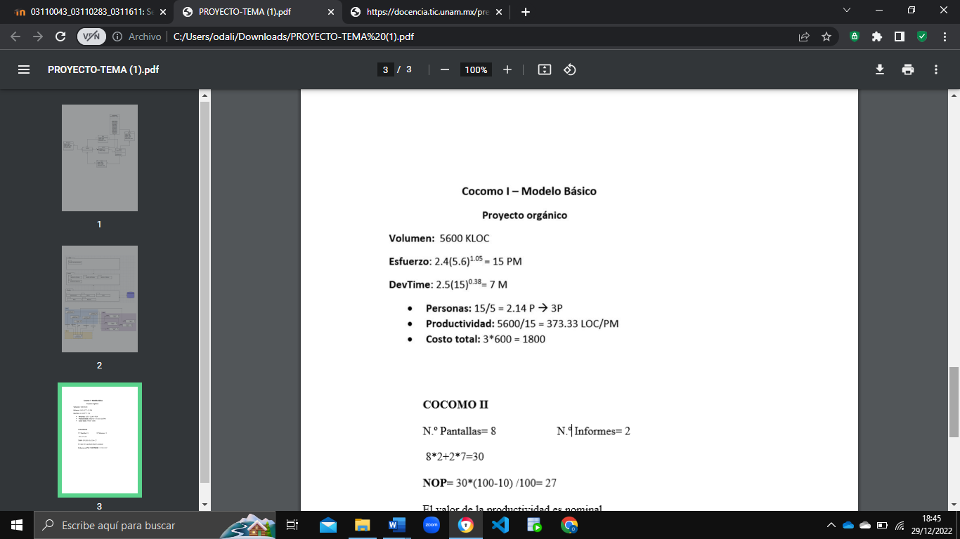**COCOMO I**

**COCOMO II**

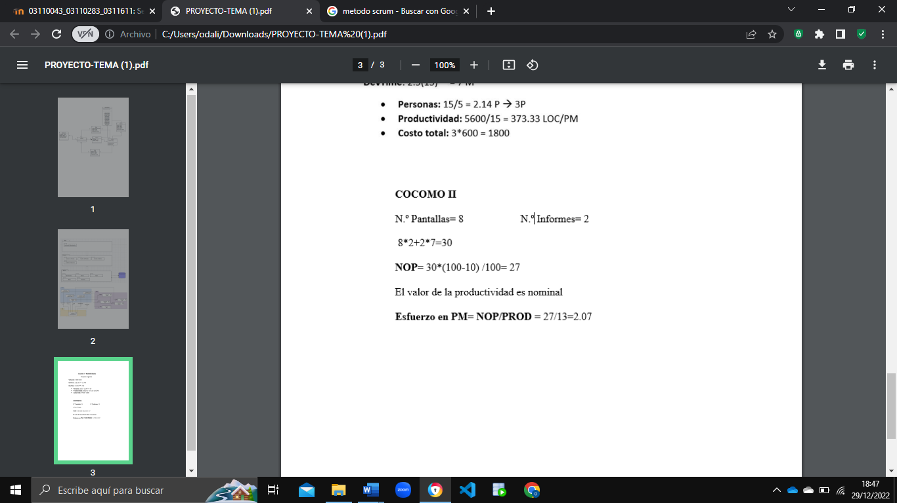

**Product Owner (Dueño del producto)**

La visión de nuestro Product Owner es facilitar las gestiones procesales con la finalidad de agilizar los procesos dentro de la agencia.

Teniendo claras todas las funcionalidades destinadas a desarrollarse en nuestro proyecto y la organización que debe aplicarse, se ha aplicado el uso de COCOMO II para estimar el tiempo que nos llevará finalizar nuestro proyecto, asimismo, el apartado económico del mismo.

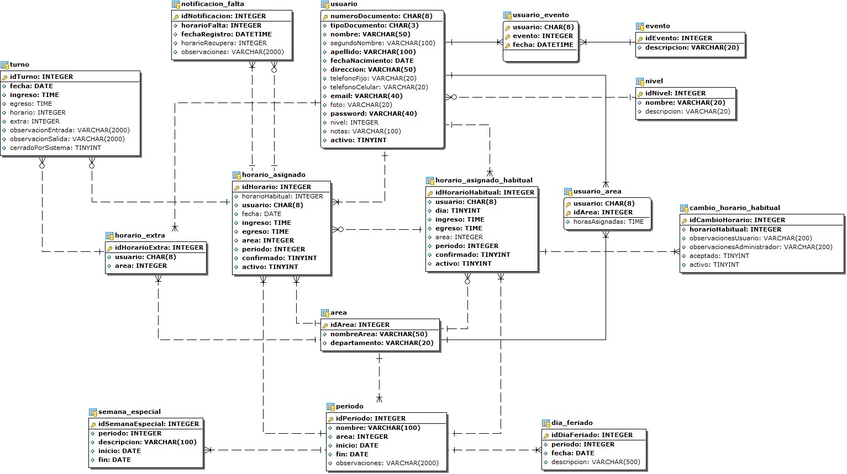 **Estructura de la base de datos**

**Resultados**

Se estudiaron todos los puntos necesarios para obtener la mejor vía para el desarrollo del proyecto, por lo tanto, en base a los cálculos realizados hemos estimado el uso de un total de 3 personas durante un periodo de aproximado de siete meses para completar todos los apartados y funcionalidades para el Sistema De Agencia de viajes-Espíritu Viajero. Los estimados económicos destinados para cada uno de los miembros del equipo de desarrollo y afines al proyecto también se encuentran plasmados en los cálculos realizados mediante la herramienta COCOMO II. Dichos resultados tomados por este medio de estimación se usaron para su aplicación en este proyecto por tener las sustentaciones necesarias.

**Conclusiones**

Este documento proporciona un resumen general sobre la arquitectura del producto, utilizando las vistas necesarias de arquitectura para describir los diferentes aspectos del sistema.

Los resultados de nuestro análisis nos permiten extraer algunas conclusiones que formulamos aquí, que contemplen mayor representatividad de los datos y que incluyan otras disciplinas.

Los analistas y desarrolladores de la aplicación utilizarán este documento para propósitos informativos de entendimiento de la actual arquitectura, y para los propósitos del análisis para discernir si la arquitectura, como es, apoyará sus requisitos de la aplicación. Si se exigen cambios a la arquitectura, estos cambios deben revisarse con el equipo de Infraestructura para su resolución. El diseñador de la aplicación hará las modificaciones apropiadas entonces a este documento.

Con esto se pretende documentar las decisiones de arquitectura más significativas que han sido tomadas en cuenta en el proyecto. Por la arquitectura de nuestro sistema, este no debería presentar errores o fallas, ya que estará optimizado para que fluya correctamente hasta con 15 usuarios a la vez.

.

**Bibliografía**

Charity. (2022, diciembre 2). *SISTEMA DE GESTIÓN DE VIAJES: Principales opciones gratuitas y de pago en 2022*. BUSINESS YIELD. https://businessyield.com/es/travels/travel-management-system/

De, C. (2021, abril 23). *MySQL*. ComputerWeekly.es; TechTarget. https://www.computerweekly.com/es/definicion/MySQL

*Gestión de viajes: ¡todo lo que necesita saber!* (2022, enero 26). Revfine.com. https://www.revfine.com/es/gestion-de-viajes/